СОДЕРЖАНИЕ
ВВЕДЕНИЕ 3
1 ОБЩАЯ ЧАСТЬ 6
2. ПРАКТИЧЕСКАЯ ЧАСТЬ 13
2.1 Масленые выключатели 13
2.2 Расчет токов короткого замыкания. 14
2.3 Выбор выключателей ОРУ-110 кВ 18
2.4 Элегазовые выключатели 21
2.5 Выбор разъединителей ОРУ-110 кВ 22
3 ОРГАНИЗАЦИОННО - ЭКОНОМИЧЕСКАЯ ЧАСТЬ 25
4. ОХРАНА ТРУДА И ПРОМЫШЛЕННАЯ ЭКОЛОГИЯ 30
4.1 Мероприятия по противопожарной безопасности на подстанции 30
4.2 Охрана труда при оперативном обслуживании подстанции. 31
4.3 Сравнительный анализ масленых и элегазовых выключателей 36
ЗАКЛЮЧЕНИЕ 39
СПИСОК ИСПОЛЬЗОВАННЫХ ИСТОЧНИКОВ 40

ВВЕДЕНИЕ
Одна из главных проблем реального сектора российской экономики – энергоэффективное хозяйствование. Для нашей страны энергоресурсосбережение является одним из самых серьезных вызовов XXI века. От результатов решения этой проблемы зависит место нашего общества, уровня и стиля жизни наших людей в ряду развитых в экономическом отношении стран мирового сообщества. Россия не только располагает всеми необходимыми природными ресурсами и интеллектуальным потенциалом для успешного решения своих энергетических проблем, но и объективно является ресурсной базой для европейских и азиатских государств, экспортируя нефтепродукты, природный газ, ядерное топливо. Однако избыточность топливо-энергетических ресурсов в нашей стране совершенно не должна предусматривать энергорасточительность, так, как только энергоэффективное хозяйствование при открытой рыночной экономике является важнейшим фактором конкурентоспособности российских товаров и услуг и, следовательно, достойного уровня благополучия нашего общества.
Перед нашей страной стоит задача одновременно с максимально возможным наращиванием производственных энергетических мощностей решать проблему эффективного энергопользования на каждом конкретном производстве, в каждом регионе и в каждом муниципальном образовании, то есть во всех сферах деятельности человека. Резервы энергоресурсосбережения в экономике страны огромны как в сферах производства (добычи), преобразования и транспортировках энергоресурсов, так и в сфере энергопользования (энергопотребления).
Исследования показывают, что потенциал энергоэффективности в нашей стране оценивается величинами от 30% до 40% от общего энергопотребления в стране, при этом за счет изменений структуры энергопотребления может быть обеспечено до 60% - 65% снижения энергоемкости валового внутреннего продукта, а за счет модернизации и обновления технологий – до 35 - 40% общей экономии энергопотребления.
В связи с этим политика энергоэффективного хозяйствования должна стимулироваться, быть одной из важнейших общегосударственных программ. Энергоресурсосбережению необходимо придать более приоритетный характер, чем наращиванию добычи (производства) энергоресурсов. При достигнутых уровнях энерговооруженности труда в экономически развитых странах и постоянном росте стоимости энергоресурсов конкуренцию выдерживает то общество, которое обеспечивает более эффективное энергопользование.
Даная квалификационная работа посвящена решению практического вопроса на ОРУ-110кВ подстанции металлургического завода – реконструкции оборудования открытого распределительного устройства 110 кВ, подстанции «Рессорная» ООО «Чусовского металлургического завода».
Объект исследования: ОРУ -110кВ подстанции «Рессорная» ООО «Чусовской металлургический завод»
Предметом исследований работы являются улучшение технических, эксплуатационных и экологических характеристик ячейки при реконструкции.
Цель выпускной квалификационной работы является: выбор оборудования для реконструкции ОРУ-110кВ подстанции ООО «Чусовского металлургического завода» с заменой устаревших выключателей и разъединителей.
Для выполнения поставленной цели, требуется выполнить следующие задачи:
- Проанализировать теоретическую информацию о видах выключателей, а также разъединителях, используемых в ОРУ.
- Рассчитать токи короткого замыкания;
- Выбрать выключатель и разъединитель для установки его в ОРУ – 110кВ;
- Рассмотреть мероприятия по противопожарной безопасности на подстанции;
- Провести сравнительный анализ экологичности и пожаропасности масленых и элегазовых выключателей.

1 ОБЩАЯ ЧАСТЬ
ООО «Чусовской металлургический завод» (далее ЧМЗ) — предприятие чёрной металлургии в небольшом городе России, один из самых старших заводов Прикамья, расположенный в городе Чусовой Пермского края.
Ведущее предприятие в России по производству феррованадия, крупный поставщик сложных фасонных профилей проката и готовых автомобильных рессор.
В 1879 основан году Франко-Русским уральским акционерным обществом, созданным князем С. М. Голицыным и французом Ш. Барруеном. Заложенный по французскому проекту, завод долгое время был самым современным металлургическим предприятием Урала. В составе завода действовали две домны и две мартеновские печи. Работа завода полностью обеспечивалась современными на тот момент паровыми машинами. Иностранные капиталисты постоянно развивали завод, получавший стабильный доход.
В 1913 году на Чусовском заводе было выплавлено 1,4 млн пудов чугуна и 2,8 млн пудов стали.
Во время Гражданской войны производство было повреждено, но металлурги восстановили его за короткий срок.
В 1930 году правительством было принято решение о специализации завода по выпуску качественных сталей и проката с производством в перспективе рессорной полосы для развивающейся автотракторной промышленности. В 1931 году была построена самая крупная по тем временам доменная печь № 3 объёмом 280 м3, в 1935 году на ней начата опытная плавка ванадиевого чугуна. 13 января 1936 года на Чусовском металлургическом заводе был получен первый отечественный феррованадий.
В 1943 году по требованию Государственного комитета обороны за рекордно короткий срок (семь месяцев) была построена доменная печь №2-бис, что дало возможность увеличить производство чугуна в три раза. В условиях военного времени осваиваются новые, более качественные марки стали, выпускается броневой лист, идущий на производство танков. Завод выпускает фугасные огнемёты, детали к знаменитой «Катюше» и противотанковой пушке.
30 июля 1964 года введен в строй новый комплекс ферросплавного производства и началось строительство крупнейшего на Урале авторессорного производства. А 2 ноября 1975 года была выдана опытная партия чусовской рессоры. В 1976 году по решению Совета Министров СССР на заводе построен самый крупный в Европе авторессорный цехе. В 1982 году самой дешёвой и качественной рессорой в СССР была чусовская[. За 125 лет Чусовской металлургический завод несколько раз менял форму собственности. С 1989 года он становится открытым акционерным обществом. С помощью акционеров заводу удалось завоевать ключевые позиции на современном рынке чёрных металлов на российском и мировом уровне.
До 2013 года завод контролировался металлургической инвестиционной компанией предпринимателя Валерия Анисимова, а до начала 2011 года принадлежал Объединённой металлургической компании. В декабре 2013 года Объединённая металлургическая компания выкупила предприятие обратно.
Открытое распределительное устройство (ОРУ) — распределительное устройство. Его оборудования располагаются на открытом воздухе. Элементы размещаются на металлических или бетонных основаниях. Расстояние между этими элементами выбирается согласно ПУЭ. При напряжении 110кВ и выше под устройствами, которые используют для работы масло (выключатели, масляные трансформаторы, реакторы) создаются маслоприемники, в виде углублений, заполненных гравием. Это направлено на уменьшение повреждений и снижение вероятности возникновения пожара при аварии на таких устройствах.
Сборные шины ОРУ могут выполняться как в виде гибких проводов, так и в виде жёстких труб. Жёсткие трубы крепятся на стойках с помощью опорных изоляторов, а гибкие подвешиваются на порталы с помощью подвесных изоляторов.
Открытое распределительное устройство напряжением 110кВ тупиковых и транзитных подстанций 110/6(10) и 110/35/6(10)кВ обычно выполняются по упрощенным схемам:
- блок (линия — трансформатор) с отделителем (рис. 1.1, а);
- два блока с отделителями в цепях трансформаторов и неавтоматической перемычкой со стороны линий (рис. 1.1,б);
- мостик с выключателем в перемычке, отделителями в цепях трансформаторов без перемычки или с ремонтной перемычкой на стороне линий (рис. 1.1, в).
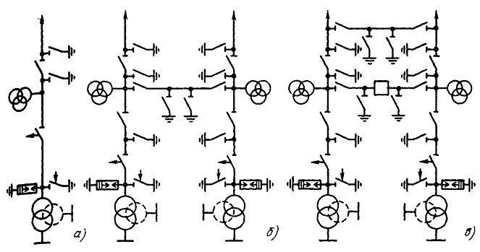
Рисунок 1 - Схемы электрических соединений блоков и мостика с выключателем в перемычке со стороны линий.
Конструктивные решения ОРУ по упрощенным и развитым схемам весьма близки.
В ОРУ напряжением 110 кВ и выше до недавнего времени в основном использовалась гибкая ошиновка, выполненная одиночными или расщепленными сталеалюминиевыми проводами. Вместе с тем еще в 30-х годах в нашей стране успешно применялись конструкции с жесткими трубчатыми шинами. В 50-х годах жесткая ошиновка была успешно внедрена в закрытых распределительных устройствах (ЗРУ) напряжением 110— 220 кВ, а с 60-х годов она все шире стала использоваться в открытом распределительном устройстве 110 кВ, а затем в ОРУ более высоких напряжений.
Подбор разновидности ошиновки открытого распределительного устройства обусловливается технико-финансовыми условиями и находится в зависимости от параметров электроустановки: напряжения, рабочего тока и тока короткого замыкания (КЗ), схемы электрических соединений, условий, предъявляемых к системам ОРУ, и иных факторов.
Жесткая ошиновка дает возможность сформировать наиболее компактные и экономные компоновки ОРУ. Твёрдые шины по сравнению с эластичными имеют небольшой прогиб, по этой причине высота опорных конструкций, расстояния между проводниками, а также между фазами и заземленными элементами имеют все шансы приниматься минимальными по обстоятельствам изоляционных размеров. В открытом распределительном устройстве с гибкой ошиновкой эти дистанции требуется устанавливать с учетом стрелы провеса кабеля, но кроме того колебаний проводов при ветровых и электродинамических нагрузках. Помимо этого, в ОРУ 500 и 750 кВ согласно условию короны, следует использовать расщепленные провода. При этом габариты фазы (с учетом арматуры) оформляют приблизительно 0,5 м. Жесткие шины возможно выполнять одиночной трубой диаметр меньше 100 мм.
Таким образом, ОРУ с жесткой ошиновкой захватывают меньшую площадь, нежели с гибкой, то что дает возможность уменьшить длину контрольных и силовых кабелей, дорог, объемы планировочных земляных работ, затраты на молниезащиту, в ряде случаев на заземляющие приборы и т. п. Невысокое размещение жестких шин упрощает очистку изоляторов, очередной и аварийный ремонт шинных конструкций, делает лучше обзор шин и аппаратов. В открытом распределительном устройстве со гибкой ошиновкой очищение гирлянд изоляторов, аварийный восстановление ошиновки, покраска опорных конструкций ведутся в большой возвышенности и по этой причине наиболее сложны и опасны.
У открытого распределительного устройства есть свои преимущества:
1. Открытое распределительное устройство позволяет использовать электрические устройства больших размеров, чем, собственно, и обусловлено их применение на высоких классах напряжений.
2. ОРУ удобнее ЗРУ в плане расширения и модернизации.
3. Установка открытого распределительного устройства не требует дополнительных затрат на строительство помещений.
4.Возможно визуальное наблюдение всех аппаратов ОРУ.
У открытого распределительного устройства есть свои недостатки:
1. Эксплуатация ОРУ трудна в неблагоприятных климатических условиях, кроме того, окружающая среда сильнее воздействует открытое распределительное устройство, что приводит к их раннему износу оборудования.
2. Занимают значительно больше места, чем ЗРУ.
Объектом проектирования является подстанция «110 кВ». Данная выпускная квалификационная работа выполняется с целью решению практического вопроса – реконструкция подстанции. В связи с тем, что подстанция была введена в эксплуатацию в 1971 году, большая часть оборудования имеет большой физический и моральный износ. Фундаменты основного силового оборудования имеют многочисленные трещины, разрушения бетона. Проблемы при ремонте основного оборудования – значительный механический износ, отсутствие запасных частей (часть оборудования не производится промышленностью). Кроме того, немаловажен экологический аспект эксплуатации силового оборудования подстанции, так как на подстанции установлены два выключателя типа МКП-110, содержащие 17тонн трансформаторного масла, поэтому при повреждении данного оборудования возникала существенная угроза загрязнения окружающей среды. В целях повышения надежности электроснабжения потребителей, предполагается замена существующих устройств РЗА и ТМ на современные микропроцессорные устройства.
Главная понизительная подстанция «Рессорная» с ОРУ -110кВ ее предназначение — это прием электроэнергии от энергетических систем напряжением 110кВ и преобразования ее в напряжение заводской сети 6кВ для питания цеховых подстанций. Преобразование электроэнергии напряжением 110кВ в напряжение 6кВ осуществляется при помощи двух трансформаторов типа ТРДН-32000/110 мощностью 32000кВА. Схема электрических соединений на первичном напряжении 110кВ п/ст «Рессорная» представлена на соответствующем чертеже.
Оборудование РУ-6кВ – низшего напряжения размещается в закрытом помещении подстанции и выполнено в виде камер типа КРУ. РУ-6кВ состоит из 50 ячеек, скомпонованных в четыре секции. Каждая секция имеет шинный ввод 6кВ от силового трансформатора. Рабочим режимом питания РУ-6кВ является питание I с.ш. и II с.ш. от трансформатора Т-1, IIIс.ш. и IVс.ш. от трансформатора Т-2. Схема АВР между I и IIIс.ш., а также между II и IVс.ш. двухстороннего действия обеспечивает включение секционного высоковольтного выключателя после отключения высоковольтного выключателя одного из вводов. Схема всех четырех секций представлена на соответствующем чертеже.
Требования к главным схемам электрических соединений:
а) схема обеспечивает надежное питание присоединенных потребителей в нормальном, ремонтном и послеаварийном режимах;
б) схема обеспечивает надежность транзита мощности через подстанцию в нормальном, ремонтном и послеаварийном режимах;
в) схема по возможности простая, наглядная, экономическая и обеспечивает возможность восстановления питания потребителей в послеаварийной ситуации средствами автоматики без вмешательства персонала.
Подстанция выбрана двух трансформаторная. ОРУ 110 кВ имеет две секции шин 110 кВ. На каждой по 2 присоединения (1 ввод, 1 трансформатор). Две секции шин, соединёнными двумя секционными разъединителями (СР), нормальный режим СР-1 110 кВ включен, СР-2 110 кВ отключен. Производим замену всех разъединителей, на новые с электроприводом. Производим замену масляных выключателей 110 кВ трансформаторов №1, 2, на современные элегазовые выключатели.
ПС «Рессорная» не имеет местного дежурного персонала, обслуживается оперативно-выездной бригадой с опорного пункта управления (ОПУ) на самой подстанции. Международный стандарт МЭК 61850 предъявляет высокие требования к передаче данных.
Для приема и передачи сигналов и команд используют универсальный приемопередатчик АВАНТ К400 фирмы Прософт-системы. Уникальность данного оборудования заключается в возможности одновременное использование мультиплексируемого и волоконно-оптического канала, без использования дополнительно оборудования. Приемопередатчик АВАНТ К400 присоединение к которому осуществляется по оптоволоконной связи с шины станции. Подключение к АСУ ТП в соответствии с ГОСТ Р МЭК 60870-5-101, ГОСТ Р МЭК 60870-5-104. Предусмотрен режим передачи команд в соответствии с IEC 61850-8-1 с генерацией сообщений типа GOOSE, MMS.
На подстанции «Рессорная» ООО «ЧМЗ» устанавливается АВАНТ К400 для получения сигналов с двух различных каналов. Полученные сигналы направляются на два сервера (основной и резервный), образую локальную вычислительную сеть. Данные с локальной вычислительной сети передаются на диспетчерский щит и автоматизированные рабочие места на ОПУ.

2. ПРАКТИЧЕСКАЯ ЧАСТЬ

2.1 Масленые выключатели
Масляные выключатели имеют две разновидности – баковые и маломасляные. Методы деионизации дугового промежутка в этих выключателях не различаются. Различают эти виды лишь в изоляции контактной системы от заземленного основания и в количестве масла.
До недавнего времени в эксплуатации находились баковые выключатели следующих типов: ВМ-35, С-35, а также выключатели серии У напряжением от 35 до 220 кВ. Баковые выключатели предназначены для наружной установки, в настоящее время не производятся.
Основные недостатки баковых выключателей:
- взрыво- и пожароопасность;
- необходимость периодического контроля за состоянием и уровнем масла в баке и вводах; большой объем, масла, что обусловливает большую затрату времени на его замену,
- необходимость больших запасов масла; непригодность для установки внутри помещений.
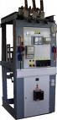

Рисунок 2 – Масленый выключатель
Маломасляные выключатели (горшковые) приобрели обширное продвижение в закрытых и открытых распределительных приборах всех напряжений. Масло в данных выключателях в основном предназначается дугогасящей средой и только лишь отчасти изоляцией между разомкнутыми контактами.
Изолирование токоведущих частей друг от друга и от заземленных конструкций исполняется фарфором либо иными твердыми изолирующими использованными материалами. Контакты выключателей для внутренней установки находятся в металлическом бачке (горшке), отсюдова сохранилось название выключателей "горшковые".
Маломасляные выключатели напряжением 35 кВ и выше имеют фарфоровый корпус. Самое широкое применение получили выключатели 6-10 кВ подвесного типа (ВМГ-10, ВМП-10). В этих выключателях корпус крепится на фарфоровых изоляторах к общей раме для всех трех полюсов. В каждом полюсе предусмотрен один разрыв контактов и дугогасительная камера.
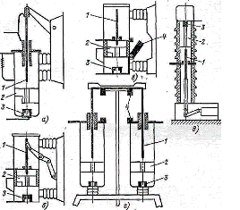
Рисунок 3 - Конструктивные схемы маломасляных выключателей
1 – подвижный контакт; 2 – дугогасительная камера; 3 – неподвиж-ный контакт; 4 – рабочие контакты

2.2 Расчет токов короткого замыкания.
В системах электроснабжения предприятий и установок возможно возникновение нарушений нормального режима работы вследствие старения или повреждения изоляции элементов электрооборудования, а также неправильных действий обслуживающего персонала. Основным видом аварийных нарушений являются короткие замыкания (КЗ).
Для уменьшения ущерба, обусловленного выходом из строя электрооборудования и токоведущих частей при протекании токов КЗ, а также быстрого восстановления нормального режима работы, необходимо правильно определить величины токов КЗ и по ним выбрать новое оборудование.
Составляем расчетную схему и схему замещения, представленные на рисунках 4 и 5. Линии и трансформаторы работают раздельно.
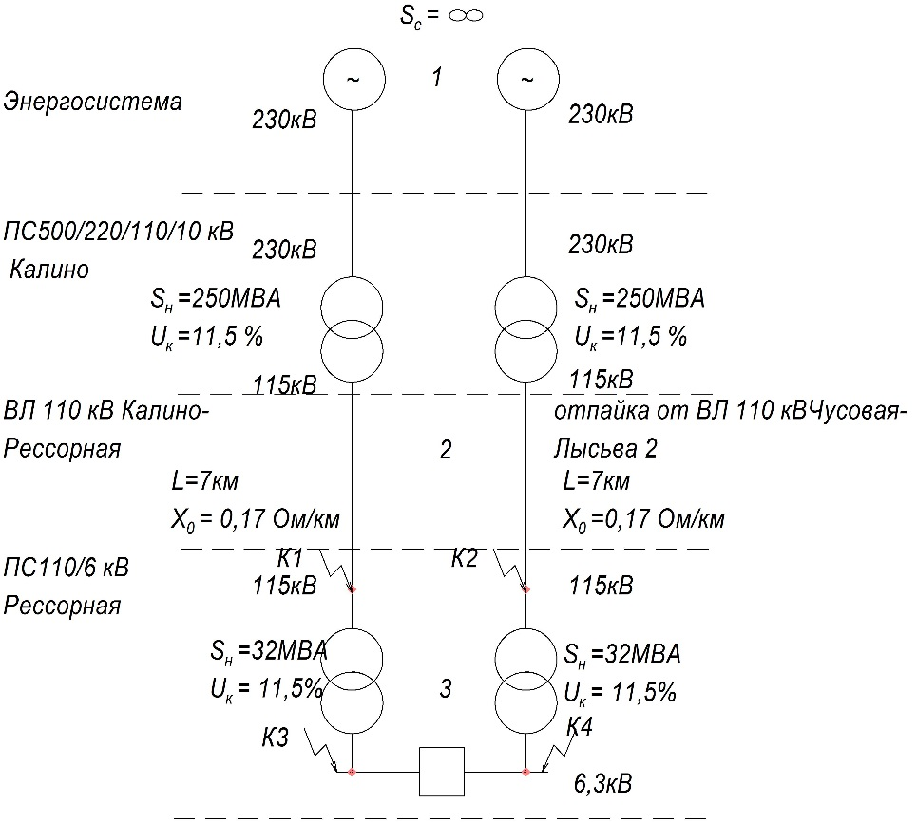
Рисунок 4 - Расчетная схема КЗ

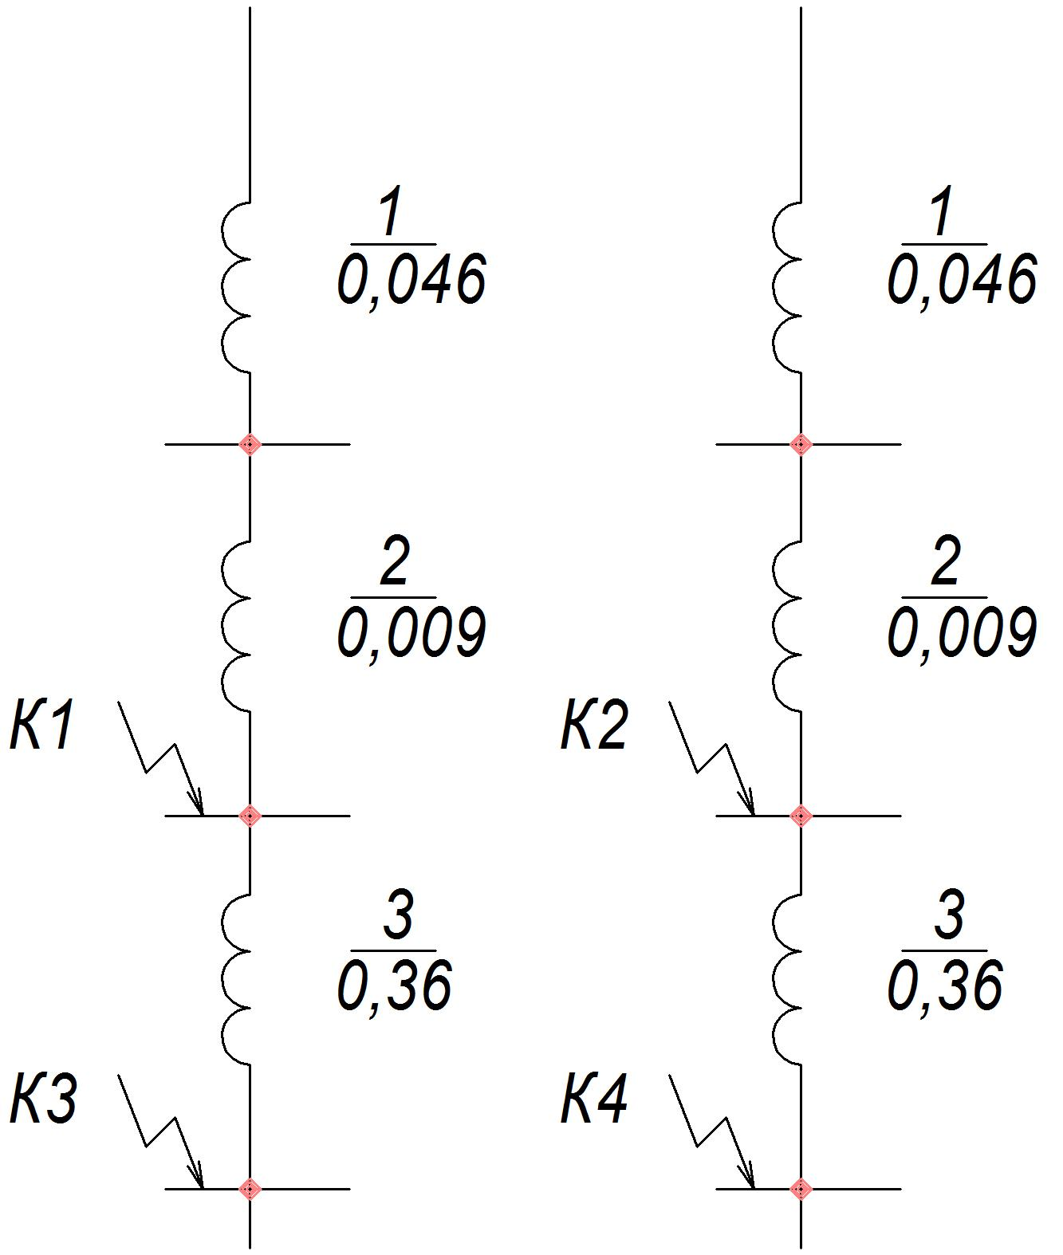
Рисунок 5 - Схема замещения
Определяем базисные токи:
;
.
Определим относительные базисные сопротивления элементов схемы:
Трансформатора ПС Калино: ;
линии ввода №1
,
где - сопротивление провода АС-185, Ом/км;
L – длина линии ввода № 1, км.
линии ввода №2
,
где - сопротивление провода АС-185, Ом/км;
L – длина линии ввода № 2, км.
Трансформатора ПС Рессорная: ,
где U_{k} – напряжение короткого замыкания трансформатора ТРДН-32000/110.
Определяем результирующее сопротивление:
;
;
;
.
Определяем токи и мощность короткого замыкания в точке К1:
;
;
.
Определяем токи и мощность короткого замыкания в точке К2:
;
;
.
Определяем токи и мощность короткого замыкания в точке К3:
;
;
.
Определяем токи и мощность короткого замыкания в точке К4:
;
;
.
Данные расчетов сводим в таблицу 2.
Таблица 2. Сводная таблица расчета токов короткого замыкания
Расчетная точка |  | , кА | , кА | , МВ·А
К1 | 0,055 | 9 | 23 | 1192
К2 | 0,055 | 9 | 23 | 1192
К3 | 0,415 | 1,2 | 3 | 13
К4 | 0,415 | 1,2 | 3 | 13

2.3 Выбор выключателей ОРУ-110 кВ
В качестве выключателя 110 кВ рассматриваем для установки в данной квалификационной работе два типа: элегазовые или вакуумные. Вакуумные выключатели имеют некоторые недостатки и преимущества, которые отличаются от недостатков и преимуществ элегазовых выключателей. Одним из отличительных преимуществ вакуумного высоковольтного выключателя является простота в создании оборудования и малое количество элементов, примерно, на 50% меньше, чем в элегазовом выключателе, что приводит к увеличению срока службы в эксплуатации, с очень высоким числом рабочих циклов. Кроме того, небольшое количество компонентов и простота конструкции обеспечивают компактный размер и небольшой вес для вакуумного высоковольтного выключателя, и, соответственно, легкое техобслуживание и инспекция.
Еще одним из преимуществ вакуумного выключателя является высокое диэлектрическое сопротивление после нулевого значения тока.
Тем не менее, одним из важнейших недостатков является стоимость. Элегазовый выключатель стоит дешевле, что говорит не в пользу конкурентоспособности вакуумного выключателя, поэтому выбираем элегазовый выключатель.
Выключатели выбираются по следующим каталожным данным:
- номинальное напряжение;
- номинальный ток;
- динамическая устойчивость при коротком замыкании;
- термическая устойчивость при коротком замыкании.
В качестве высоковольтных выключателей ОРУ-110 кВ подстанции выбираем выключатель элегазовый типа LTB145D1/B c пружинным приводом типа BLK 222.
В сравнении с элегазовыми выключателями других производителей, данный выключатель имеет ряд преимуществ: выключатель LTB 145 произведет с учетом последних технологий в области дугогашения и имеет следующие преимущества:
- отключение емкостных токов без повторных зажиганий, что создается за счет высокой собственной электрической прочности элегаза и оптимизированного перемещения контактов.
- Высокая электрическая прочность в атмосферном давлении элегаза, что обеспечивается за счет большого зазора между разомкнутыми контактами.
- Низкий уровень шума, в результате чего выключатель предназначен для установки и эксплуатации в жилых территориях.
Высокая сейсмостойкость, 0,5 g со спектром ответа согласно стандарту МЭК 1166 и ГОСТ 17516.1-90, что обеспечивается благодаря оптимальному исполнению полюса и конструкции в целом.
Высокая надежность, обусловленная:
- небольшими приводными силами;
- разными дугогасительными контактами;
- двойными уплотнительными кольцами во всех уплотнениях, за счет этого обеспечивается низкая интенсивность утечки;
- надежными комплектующими узлами.
- Выключатель предназначен для использования в экстремальных условиях окружающей среды;
- Скорость и простота монтажа и сдачи их в эксплуатацию.
Выключатель применяется для коммутации электрических цепей в нормальных и аварийных режимах, в том числе в циклах АПВ, в сетях трехфазного переменного тока частоты 50 Гц с номинальным напряжением 110 кВ. Выбранный выключатель имеет следующие каталожные данные:
- амплитуда сквозного тока короткого замыкания – 100 кА;
- действующее значение сквозного тока короткого замыкания – 40кА;
- трехсекундный ток термической устойчивости – 40кА;
- номинальное напряжение – 110кВ;
- номинальный ток – 3150 А.
Определим необходимую термическую устойчивость выключателя по формуле:
,
где - ток короткого замыкания, кА;
приведенное время ,
- время действия быстродействующей аварийной защиты;
- время срабатывания выключателя.
Рассчитаем трехсекундную термическую устойчивость выключателя по формуле:
.
Для удобства пользования сводим полученные результаты и каталожные данные высоковольтных выключателей в таблицу 3.
Таблица 3 - Сравнительная таблица расчетных и каталожных данных высоковольтных выключателей.
Расчетные данные | Каталожные (допустимые) данные
1.Напряжение сети U=110 кВ | 1.Номинальное напряжение U=110 кВ
2.Расчетный ток - 160×2=320А | 2.Номинальный ток 3150 А
3.Ударный ток КЗ | 3.Амплитуда сквозного тока КЗ
4.Ток КЗ | 4.Действующее значение  сквозного тока КЗ
5.Необходимая  термическая устойчивость | 5.Трехсекундная  термическая устойчивость
По результатам сравнения табличных данных можно сделать вывод о том, что каталожные данные выбранных элегазовых выключателей не меньше требуемых расчетных, следовательно, намечаем к установке в ОРУ-110 кВ выключатели типа LTB145D1/B.

2.4 Элегазовые выключатели
На данный момент, использование элегаза в качестве дугогасящей среды, более эффективной в сравнении с сжатым воздухом и маслом, является наиболее высокоперспективным и стремительное направление развития выключателей переменного тока высокого и сверхвысокого напряжения. Основные преимущества элегазового оборудования указываются на уникальные физико-химические свойства элегаза. При правильной эксплуатации элегаз не стареет и не требуется тщательно ухаживать персоналу за оборудованием по сравнению, чем требуется уход и правильная эксплуатация за маслом.
В элегазовом оборудовании существуют соответствующее свойства: компактность; большие межревизионные сроки, вплоть до недоступности эксплуатационного обслуживания на протяжение всего времени работы; обширный диапазон номинальных напряжений (6-1150 кВ); пожароустойчивость и повышенная защищенность обслуживания.
Элегазовые выключатели начали развиваться с 1980 г. и имеют большие перспективы в работе при напряжениях 110…1150 кВ и токах отключения до 80 кА. В цивилизованных странах элегазовые выключатели напряжения (110-1150 кВ) выжили в эксплуатации все другие виды выключателей. Также ведущие зарубежные фирмы практически полностью перешли на выпуск КРУ с элегазовой изоляцией и элегазовых выключателей для ОРУ на напряжения 110 кВ и свыше.
В элегазовых выключателях используются разнообразные методы гашения дуги в зависимости от номинального напряжения, номинального тока отключения и рабочих особенностей в месте установки. В элегазовых дугогасительных приборов в различие от воздушных дугогасительных устройств при гашении дуги освоение газа через сопло совершается не в атмосферу, а в замкнутый объем камеры, наполненный элегазом при сравнительно незначительном избыточном давлении. По способу гашения дуги в элегазе различаются следующие элегазовые выключатели:
- автокомпрессионные с дутьем в элегазе, создаваемым посредством компрессионного устройства (элегазовые выключатели с одной ступенью давления);
- в которых гашение дуги в дугогасительных устройствах обеспечивается вращением её по кольцевым контактам под действием поперечного магнитного поля, создаваемого отключаемым током (элегазовые выключатели с электромагнитным дутьем);
- с дугогасительным устройством продольного дутья, в котором предварительно сжатый газ поступает из резервуара с относительно высоким давлением элегаза (элегазовые выключатели с двумя ступенями давления);
- с дугогасительным устройством продольного дутья, в котором повышение давления элегаза происходит за счет разогрева газовой среды дугой отключения в специальной камере (элегазовые выключатели с автогенерирующим дутьем).

2.5 Выбор разъединителей ОРУ-110 кВ
Разъединители применяются для отключения и включения цепей без тока и создания видимого разрыва цепи в воздухе. Между силовыми выключателем и разъединителем должны предусматриваться механическая и электромагнитная блокировки, не допускающие отключения разъединителя при включенном выключателей, когда в цепи протекает ток нагрузки.
Требуется для обслуживания разъединителей электромонтером, либо другим обслуживающим персоналом:
- Конструкция разъединителей производится такого рода, чтобы был заметен разрыв цепи по классу напряжения;
- Приводы оборудованы строгого закрепления ножей в выключенном и включенном положении, кроме того должны присутствовать хорошие упоры для ограничения поворота ножа больше положенного;
- Разъединители должны быть приспособлены для любых погодных условий;
- Изоляторы и тяги должны иметь достаточную прочность, не разрушаться при выполнении переключений;
- Главные ножи разъединителей обязательно должны оснащаться блокировкой с ножами заземления, не допускающей одновременного включения.
Разъединители выбираются по следующим каталожным данным:
- номинальное напряжение;
- номинальный ток;
- динамическая устойчивость при коротком замыкании;
- термическая устойчивость при коротком замыкании.
В качестве разъединителей ОРУ-110 кВ подстанции «Рессорная» в данном дипломном проекте выбираем разъединители типа РПД-УЭТМ c моторным приводом типа ПМУ1-УЭТМ, которые имеют следующие каталожные данные:
- амплитуда сквозного тока короткого замыкания – 125 кА;
- ток термической устойчивости – 40кА;
- номинальное напряжение – 110кВ;
- номинальный ток – 1600А;
- время выполнения операций моторным приводом главными контактами: включение – 12 с, отключение – 12 с.
Для удобства пользования сводим полученные результаты и каталожные данные высоковольтных разъединителей в таблицу 5.
Таблица 5 - Сравнительная таблица расчетных и каталожных данных высоковольтных разъединителей.
Расчетные данные | Каталожные (допустимые) данные
1.Напряжение сети U=110 кВ | 1.Номинальное напряжение U=110 кВ
2.Расчетный ток 160×2=320А | 2.Номинальный ток 1600 А
3.Ударный ток КЗ | 3.Амплитуда сквозного тока КЗ
4.Ток КЗ | 4.Действующее значение  сквозного тока КЗ
По результатам сравнения табличных данных можно сделать вывод о том, что каталожные данные выбранных разъединителей не меньше требуемых расчетных, следовательно, выбираем к установке в ОРУ-110 кВ разъединители типа РПД-УЭТМ c моторным приводом типа ПМУ1-УЭТМ.

3 ОРГАНИЗАЦИОННО - ЭКОНОМИЧЕСКАЯ ЧАСТЬ
На подстанции «Рессорная» ООО «ЧМЗ» до реконструкции были установлены масляные выключатели, типа «ВМТ-110Б-25/1250 УХЛ1».
Из-за износа оснащения, в целях пожарной защищенности, и кроме того исходя из финансовой необходимости, была проведена смена масляных выключателей вида «ВМТ» на элегазовые вида LTB145D1/B. Уже после смены оснащения предполагается сокращение расходов в обслуживание электрооборудования также сокращение расходов в дополнительные использованные материалы, снижение пожароопасность в помещениях, но, таким образом, снижение и расходов согласно событиям по пожарной защищенности, увеличение надежности электрооборудования.
Ежегодные эксплуатационные расходы определяются затратами на амортизацию оборудования, текущий ремонт и содержание обслуживающего персонала.
Отчисления на амортизацию устанавливаются таким образом, чтобы к концу срока эксплуатации были полностью восстановлены расходы, потраченные до этого на установку.
Ежегодные амортизационные отчисления А_{м} на абсолютное возобновление формируются по норме, которая вводится, в свою очередь, в зависимости от срока службы основного ресурса:
$$А_{М}=\frac{С_{ПЕРВ}*Н_{ПВ}}{100}$$
где С_{перв} - первоначальная стоимость основного средства, руб,
Н_{пв} - норма амортизационных отчислений на полное восстановление, % от первоначальной стоимости.
Таблица 6 - Расчет амортизационных отчислений.
Элемент электрический сети | Первоначальная стоимость, тыс. руб | Норма амортизации | Годовые амортизационные отчисления, тыс. Руб.
До реконструкции
ВМТ-110Б-25/1250 УХЛ1 | 1200 | 6,4 | 76,8
После реконструкции
LTB145D1/B | 1 495 | 6,4 | 95,68
Таким образом в результате смены вида выключателей перерасход амортизационных затрат составила 18,88 тыс. руб.
Затраты на эксплуатационное обслуживание формируются из расходов по заработной плате обслуживающего персонала, затраты на текущий ремонт сети, затраты на вспомогательные материалы, расходы по оплате различных услуг, выполняемыми вспомогательным персоналом, а также прочие расходы.
Расходы в вспомогательные материалы принимают во внимание стоимость материальных ресурсов, требуемых с целью обслуживания оборудования, получаем 1,5% с цены элементов электроснабжения.
Таблица 7 - Расчет на вспомогательные материалы
Элементы электрической сети | Первоначальная стоимость электрооборудования, тыс. руб | Процент амортизации | Годовые амортизационные расходы, тыс. Руб.
До реконструкции
ВМТ-110Б-25/1250 УХЛ1 | 1200 | 1,5 | 18
После реконструкции
LTB145D1/B | 1 495 | 1,5 | 22,425
Затраты на оплату труда персонала, который проводит эксплуатацию оборудования включают в себя расходы на основную заработную плату, на дополнительную зарплату в размере 10% от основной, а также на уплату социального налога.
Определяем эффективный фонд рабочего времени, который определяется:
$$ФРВ={(Д}_{К}-Д_{П}-Д_{В}-Д_{О}-Д_{ГО})*t_{cм}$$
где Д_{к} - количество календарных дней в планируемом периоде,
Д_{п} - количество праздничных дней,
Д_{в} – количество выходных;
Д_{б} – дни отсутствия работника на рабочем месте по болезни (7дней),
Д_{о} - количество дней основного (28 дней);
Д_{го} –дни выполнения работником государственных обязанностей (1-2 дня),
t_{см} – продолжительность рабочей смены (не превышает 40 часов в неделю), час.
$$ФРВ=\left(365-10-82-7-44-1\right)*8=1768 часов$$
Для данных работников оплата труда производится по повременно-премиальной системе. Помимо премии выплачиваться доплаты Д_{опл} в размере 15% от повременного заработка. Таким образом, повременная (тарифная) заработная плата определяется по формуле:
$${ФЗП}_{m}=К_{тар}*T_{час}*ФРВ*N_{P}$$
где K_{тар} – тарифный коэффициент, учитывающий разряд работника,
T_{час} - часовая тарифная ставка рабочего, руб/час (для расчетов в дипломной работе используем среднечасовую тарифную ставку 60 руб/час),
ФРВ – фонд рабочего времени одного рабочего за год, час,
N_{р} – количество рабочих, занятых обслуживанием, чел.
${ФЗП}_{m}=\left(1.83+1.64*5\right)*60*1768=1646361,6$ руб
Расходы по оплате услуг, выполняемыми вспомогательными службами принимаем в размере 5% от суммы эксплуатационных затрат на ремонт, вспомогательные материалы и оплату труда.
До реконструкции:
$$С_{стоуслуг}=0,5*(С_{вспом}+С_{о.т})$$
$$С_{стоуслуг}=0,05*\left(18+1646,4\right)=83,22 тыс. руб$$
После реконструкции:
$$С_{стоуслуг}=0,05*\left(22.425+1646,4\right)=83,44 тыс. руб$$
Общесетевые и прочие расходы в данной выпускной квалификационной работе условно принимаем равными 5% от суммы эксплуатационных затрат на текущий ремонт, вспомогательные материалы и оплату труда.
До реконструкции:
$$С_{прочие}=0,05*({А_{М}+С}_{вспом}+С_{о.т}+С_{стоуслуг})$$
$$С_{ПРОЧИЕ}=0,05*\left(76,8+18+1646,4+83,22\right)=91,22 тыс. руб$$
После реконструкции:
$$С_{ПРОЧИЕ}=0,05*\left(95,68+22,425+1646,4+83,44\right)=93,4 тыс. руб$$
Таблица 7 - Смета эксплуатационных расходов
Элементы | Сумма, тыс. рублей |  | Δ, тыс. рублей
Элементы | До реконструкции | После реконструкции | Δ, тыс. рублей
Амортизационные отчисления | 76,8 | 95,68 | 18,88
вспомогательные материалы | 18 | 22,425 | 4,425
затраты на оплату труда | $$1646,4$$ | $$1646,4$$ | 0
расходы по оплате сторонних услуг | 83,22 | 83,44 | 0,22
прочие расходы | 91,22 | 93,4 | 2,18
Всего: | 1915,64 | 1941,345 | 25,705

В ходе реконструкции ОРУ-110кв подстанции «Рессорная» ООО «ЧМЗ», предприятие переплатит около 25,705 тыс. руб, после проведения реконструкции планируются выполняться следующие преимущества, повысится пожарная безопасность, тем самым увеличится надежность, уменьшатся затраты на обслуживание электрооборудования, улучшится экологичность предприятия.

4. ОХРАНА ТРУДА И ПРОМЫШЛЕННАЯ ЭКОЛОГИЯ

4.1 Мероприятия по противопожарной безопасности на подстанции
Основные требования пожарной безопасности регламентированы «Типовыми правилами пожарной безопасности для промышленных предприятий».
Особое внимание уделяют исправности и пожаробезопасности подстанции на промышленном предприятии. За состоянием электрооборудования должно быть постоянное наблюдение. В здании подстанции обязательно должна быть противопожарная сигнализация.
Для успешной борьбы с возгораниями и начинающимися пожарами необходимо иметь в достаточном количестве и постоянной готовности первичные средства: песок, войлок.
Так же для тушения пожаров на подстанции применяют углекислотные огнетушители, пенные огнетушители применять не рекомендуется, так как вода увеличивает площадь горящего масла. Углекислотные огнетушители используются с целью тушения пожаров на оборудовании, находящемся около напряжения. Углекислотные огнетушители смотрят один раз в месяц. Массу баллона с углекислотой проводят проверку один раз в 3 месяца. После работы огнетушителя, здание рекомендовано проветривать.
Каждый работник должен четко знать и выполнять требования правил пожарной безопасности (ППБ) и противоаварийный режим на объекте, не допускать действий, которые могут привести к пожару или возгоранию.
Работники энергопредприятий должны проходить противопожарный инструктаж, занятия по пожарно-техническому минимуму, углублять знания по пожарной безопасности при повышении квалификации, проходить периодическую проверку знаний ППБ в соответствии с требованиями действующих нормативно-технических документов по подготовке персонала и настоящих правил.
На каждом энергопредприятии должен быть установлен противопожарный режим и выполнены противопожарные мероприятия исходя из особенностей производства, а также совместно работниками пожарной охраны и энергопредприятия разработан оперативный план тушения пожара.
В абсолютно всех энергетических фирмах обязаны быть созданы пожарно-технические комиссии, во главе с главным инженером со надлежащим образованием, но кроме того добровольные пожарные дружины, какие выполняют работу в соответствии с функционирующим положениям.

4.2 Охрана труда при оперативном обслуживании подстанции.
Оперативное обслуживание подстанции возлагается на оперативный электротехнический персонал электросилового цеха, имеющего группу по электробезопасности не ниже IV.
Ответственными за безопасность работ являются:
а) лицо, выдающее наряд, отдающее распоряжение;
б) допускающий - ответственное лицо из оперативного персонала;
в) ответственный руководитель работ (далее ответственный руководитель);
г) производитель работ;
д) наблюдающий;
е) члены бригады.
Лицо, выдающее наряд, отдающее распоряжение, устанавливает необходимость и объем работы, отвечает за возможность безопасного ее выполнения, достаточность квалификации ответственного руководителя, производителя работ или наблюдающего, а также членов бригады.
Лицо, выдающее наряд, обязано в случаях, предусмотренных настоящими Правилами, определить содержание строки наряда "Отдельные указания".
Право выдачи нарядов и распоряжений предоставляется лицам из электротехнического персонала предприятия, уполномоченным на это распоряжением лица, ответственного за электрохозяйство предприятия (организации).
Указанные лица должны иметь группу по электробезопасности не ниже V в электроустановках напряжением выше 1000 В и не ниже IV в установках напряжением до 1000 В.
Право давать распоряжения на производство ряда работ, перечень которых определяется лицом, ответственным за электрохозяйство предприятия, предоставляется также лицам из оперативного персонала с группой не ниже IV.
Допускающий - ответственное лицо из оперативного персонала - несет ответственность:
а) за правильность выполнения необходимых для допуска и производства работ мер безопасности, их достаточность и соответствие характеру и месту работы;
б) за правильность допуска к работе, приемку рабочего места по окончании работы с оформлением в нарядах или журналах.
При возникновении сомнения в возможности безопасного выполнения работы по данному наряду, распоряжению или в достаточности и правильности указанных в наряде мер по подготовке рабочего места эта подготовка должна быть прекращена.
Допускающий должен иметь группу по электробезопасности не ниже IV при работе в электроустановках напряжением выше 1000 В и не ниже III - в установках до 1000 В.
Ответственный руководитель, принимая рабочее место от допускающего или осуществляя допуск, отвечает наравне с допускающим за правильную подготовку рабочего места и достаточность выполненных мер безопасности, необходимых для производства работы, в том числе и за достаточность мер, предусмотренных в графе наряда "Отдельные указания".
Ответственному руководителю запрещается принимать непосредственное участие в работе по нарядам, кроме случаев, когда он совмещает обязанности ответственного руководителя и производителя работ.
Ответственными руководителями назначаются лица из электротехнического персонала, имеющие группу по электробезопасности V.
Необходимость назначения ответственного руководителя определяется выдающим наряд.
Назначения ответственного руководителя не требуется при работах по наряду в электроустановках напряжением до 1000 В.
Производитель работ, принимая рабочее место от допускающего, отвечает за правильность его подготовки и за выполнение необходимых для производства работы мер безопасности.
Производитель работ обязан проинструктировать бригаду о мерах безопасности, которые необходимо соблюдать при работе, обеспечить их выполнение членами бригады.
Производитель работ соблюдает настоящие Правила сам и отвечает за их соблюдение членами его бригады, следит за исправностью инструмента, такелажа и другой ремонтной оснастки. Производитель работ обязан также следить за тем, чтобы установленные на месте работы ограждения, плакаты, заземления не снимались и не переставлялись.
Производитель работ, выполняемых по наряду в электроустановках напряжением выше 1000 В, должен иметь группу по электробезопасности не ниже IV, в установках до 1000 В - группу не ниже III. Производитель работ, выполняемых по распоряжению во всех электроустановках, должен иметь группу не ниже III, за исключением работ, перечисленных в пп.Б3.4.39, Б2.2.77б.
Наблюдающий назначается для надзора за бригадами строительных рабочих, разнорабочих, такелажников и других лиц из неэлектротехнического персонала при выполнении ими работы в электроустановках по нарядам или распоряжениям.
Наблюдающий за электротехническим персоналом, в том числе командированным, назначается в случае проведения работ в электроустановках при особо опасных уровнях, определяемых лицом, ответственным за электрохозяйство предприятия, где эти работы производятся.
Наблюдающий контролирует наличие установленных на месте работы заземлений, ограждений, плакатов, запирающих устройств и отвечает за безопасность членов бригады от поражения электрическим током электроустановки.
Ответственным за безопасность, связанную с технологией работы, является лицо, возглавляющее бригаду, которое должно входить в ее состав и постоянно находиться на рабочем месте.
Наблюдающему запрещается совмещать надзор с выполнением какой-либо работы и оставлять бригаду без надзора во время работы.
Наблюдающими назначаются лица с группой не ниже III.
Список лиц, которые могут назначаться ответственными руководителями и производителями работ по нарядам и распоряжениям и наблюдающими, устанавливается распоряжением лица, ответственного за электрохозяйство.
Члены бригады обязаны соблюдать настоящие Правила и инструктивные указания, полученные при допуске к работам и во время работы.
Оперативное обслуживание включает в себя комплекс мероприятий:
1) Надзор за работой высоковольтных ячеек ОРУ-110кВ, РУ-6кВ, низковольтного распределительного устройства 0,4кВ – шкафа собственных нужд подстанции; аппарата управления оперативным током; аккумуляторных батарей.
2) Единоличный осмотр помещения подстанции.
3) Выполнение технических мероприятий при подготовке к работам, выполняемым на подстанции по наряду-допуску, распоряжению, в порядке текущей эксплуатации:
а) производство необходимых переключений и принятие мер, препятствующих подаче напряжения на место работы вследствие ошибочного или самопроизвольного включения коммутационных аппаратов; б) вывешивание запрещающих плакатов на приводах ручного и ключах дистанционного управления коммутационными аппаратами;
в) проверка отсутствия напряжения на токоведущих частях, которые должны быть заземлены для защиты людей от поражения электрическим током;
г) установка заземлений;
д) вывешивание указательных плакатов, установка ограждений при необходимости рабочего места и оставшихся под напряжением токоведущих частей, вывешивание предупреждающих и предписывающих плакатов.
Выполнение организационных мероприятий при выполнении работ на подстанции по наряду, распоряжению, в порядке текущей эксплуатации Организационными мероприятиями, обеспечивающими безопасность работы в электроустановках, являются:
а) проведение допуска к работе;
б) надзор во время работы;
в) оформление перерыва в работе, перевода на другое место, окончания работы.
Работа в электроустановках производится по наряду, распоряжению, в порядке текущей эксплуатации.
Наряд - это задание на производство работы, оформленное на специальном бланке установленной формы (приложение Б9) и определяющее содержание, место работы, время ее начала и окончания, условия безопасного проведения, состав бригады и лиц, ответственных за безопасность выполнения работы, и пр.
По наряду могут производиться работы в электроустановках, выполняемые:
а) со снятием напряжения;
б) без снятия напряжения на токоведущих частях и вблизи них.
Распоряжение - это задание на производство работы, определяющее ее содержание, место, время, меры безопасности (если они требуются) и лиц, которым поручено ее выполнение. Распоряжение может быть передано непосредственно или с помощью средств связи с последующей записью в оперативном журнале.
Текущая эксплуатация - это проведение оперативным (оперативно-ремонтным) персоналом самостоятельно на закрепленном за ним участке в течение одной смены работ по перечню, оформленному в соответствии с параграфом "Выполнение работ по распоряжению и в порядке текущей эксплуатации" настоящей главы.

4.3 Сравнительный анализ масленых и элегазовых выключателей
В электроустановках применяется несколько типов выключателей – воздушные, масляные, вакуумные и элегазовые.
Выключатели – данный элемент оснащения распределительных приборов подстанций, таким образом равно как этот коммутационный аппарат реализовывает включение, а также выключение участков электрической сети под рабочим током нагрузки, но в случае появления аварийных режимов – весьма крупные токи, токи короткого замыкания.
От качества работы и безотказности их работы зависит безопасность электроснабжения покупателей, но кроме того безопасность целостности оснащения в случае появления аварийных ситуаций. Таким Образом, проблема подбора высоковольтных выключателей считается один из основных.
Приведем относительную характеристику масляных и элегазовых высоковольтных выключателей, осмотрев их плюсы и минусы в различных аспектах, какие принимают во внимание при подборе выключателей.
В электроустановках вопросу пожарной защищенности уделяется довольно большое количество внимания. Главная задача – гарантировать максимальный уровень пожаробезопасности в объектах, исключив, по возможности, все без исключения факторы, снижающие ее уровень.
Что касается высоковольтных выключателей, то масляные являются опасными с точки зрения пожарной безопасности, так как в них содержится некоторое количество трансформаторного масла – легковоспламеняющейся жидкости. В распределительных устройствах с масляными выключателями предъявляются повышенные требования пожарной безопасности.
Элегазовые выключатели абсолютно безопасны, так как конструктивно они не имеют легковоспламеняющихся жидкостей и материалов.
Вопрос влияния оборудования электроустановок на окружающую среду также очень актуален. Для защиты окружающей среды необходимо минимизировать количество вредных веществ, которое попадает в окружающую среду.
Во этом случае масляные выключатели проявляют более неблаготворное воздействие в окружающую среду. Трансформаторное масло, содержащееся в баках этих выключателей, зачастую поступает в грунт согласно фактору нарушения герметичности баков, но кроме того в случае появления аварийной ситуации, сопровождаемой выбросом масла из бака.
Элегазовые выключатели сравнительно безопасны для окружающей среды, так как в ходе эксплуатации они никак не выделяют вредоносных веществ в окружающую среду. Только одно, на что необходимо сосредоточить внимание – это элегаз.
Элегаз считается небезопасным для окружающей среды. Но в связи с этим, то что технически надежный и периодически обслуживающийся элегазовый коммутатор имеет небольшой процент утечек элегаза, возможно рассматривать, то что такого рода выключатель ущерба окружающей среде никак не причиняет. Редкий случай, когда оформляют случаи, когда по причине повреждения бака выключателя элегаз целиком выходит из бака в атмосферу.
Подводя итог, можно сделать вывод, что элегазовые выключатели более результативные, высококачественные, и преимущественные с точки зрения пожаробезопасности, а также экологии. Основные производители коммутационных аппаратов этого вида с каждым годом все без исключения улучшают свою продукцию, совершая ее более надежной и эффективной. Поэтому в наше время масляные выключатели все меньше выпускаются, вскоре они отправятся в далекое прошлое

ЗАКЛЮЧЕНИЕ
В ходе выпускной квалификационной работе были получены следующие результаты:
Проанализировано развитие предприятия с самого его основание до настоящего времени. Предприятие развивается и требуется повышение качества работы, как и сотрудников так и непосредственно оборудование.
Изучена теоретическая информация по эксплуатации и ремонте выключателей и разъединителей ОРУ. Определены некоторые особенности при сравнении масленых и элегазовых выключателей, в результате масленый выключатель имеет взрыво- и пожароопасность; необходимость периодического контроля за состоянием и уровнем масла в баке и вводах; большой объем, масла, что обусловливает большую затрату времени на его замену, необходимость больших запасов масла; непригодность для установки внутри помещений.
Далее был выполнен расчет токов короткого замыкания, по результатам расчета выбрано оборудование (элегазовый выключатель и разъединитель) распределительного устройства и его тип.
После реконструкции ОРУ-110кв подстанции «Рессорная» ООО «ЧМЗ», предприятие будет переплатит около 25,705 тыс. руб, после проведения реконструкции, повысится пожарная безопасность, тем самым увеличится надежность, уменьшатся затраты на обслуживание электрооборудования, улучшится экологичность предприятия.
В результате выпускной квалификационной работе было явлено, что элегазовые выключатели более результативные, высококачественные, и преимущественные с точки зрения пожаробезопасности, а также экологии. Основные производители коммутационных аппаратов этого вида с каждым годом все без исключения улучшают свою продукцию, совершая ее более надежной и эффективной. Поэтому в наше время масляные выключатели все меньше выпускаются, вскоре они отправятся в далекое прошлое.

СПИСОК ИСПОЛЬЗОВАННЫХ ИСТОЧНИКОВ
1. Справочник по электроснабжению промышленных предприятий / Фёдоров А.А., Сербиновский Г.В. – М.: Энергия, 2009 – 520с.
2. Монтаж электрических установок / Смирнов В.Н., Соколов Б.А., Соколова Н.Б.- М.: Энергоиздат, 2011 – 600с.
3. Электроснабжение промышленных предприятий и установок / Сибикин Ю.Д., Сибикин М.Ю., Яшков В.А. – М.: Высшая школа, 2010 – 336с.
4. Основы электроснабжения промышленных предприятий / Фёдоров А.А.,
Каменева В.В. – М.: Энергия, 2010 – 408с.
5. Электрические кабели, провода и шнуры / Белоруссов Н.И., Саакян А.Е., Яковлева А.И. – М.: Энергия, 2013 – 416с.
6.Электроснабжение промышленных предприятий / Мукосеев Ю.Л. - М.: Энергия, 2011 - 584 с.
7. Основы проектирования систем электроснабжения / Маньков В.Д. - М.: Высшая школа, 2013 - 374 с.
8. Повышение надёжности, экономичности и безопасности систем цехового электроснабжения / Киреева Э.А. - Пермь: АРКОС, 2012 - 425 с.
9. Справочник по проектированию электроэнергетических систем / Рокотян С.С., Шапиро И.Н., Ершевич В.В. - М.: Красная звезда, 2010 - 523 с.
10. Электроснабжение объектов /Конюхов Е.А. - М.:Высшая школа, 2009-356 с.
11.Монтаж и эксплуатация оборудования систем электроснабжения / Костин В.Н. - М.: Энергия, 2014 - 286 с.
12. Электроснабжение жилых и общественных зданий / Киреева Э.А. - Пермь: АРКОС, 2015 - 336 с.

